附件：

一级建造师继续教育流程

1. 登录“内蒙古自治区建筑业协会”（http://www.nmgjzyxh.com/）官方网站，选择“网上办事”中“一级注册建造师继续教育”模块；

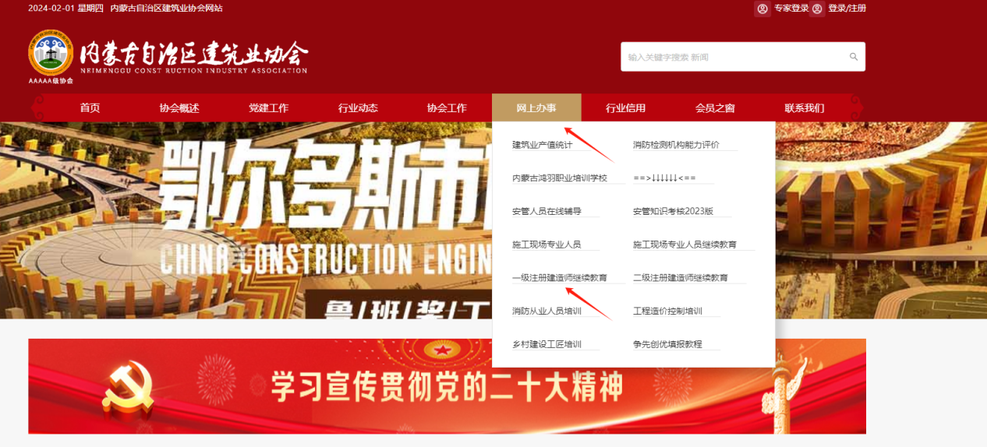

二、扫描文中二维码报名，账户密码将通过邮件的方式发送至预留邮箱，学员登录系统后在线缴费、在线申请发票。

一级建造师继续教育依据

住房和城乡建设部办公厅关于全面实行一级建造师电子注册证书的通知（建办市〔2021〕40号）

住房和城乡建设部办公厅关于全面实行  
一级建造师电子注册证书的通知

建办市〔2021〕40号

各省、自治区住房和城乡建设厅，直辖市住房和城乡建设（管）委，新疆生产建设兵团住房和城乡建设局，国务院有关部门建设司（局），中央军委后勤保障部军事设施建设局，有关中央企业：

　　为扎实推进“我为群众办实事”实践活动，深化建筑业“放管服”改革，进一步提升政务服务规范化、便利化水平，我部决定在全国范围内实行一级建造师电子注册证书（以下简称电子证书），并开展延续注册工作。现将有关事项通知如下：

　　一、工作内容

　　（一）实行电子证书。

　　1．自 2021年10月15日起，在全国范围内实行一级建造师电子证书（具体示例及说明见附件1），电子证书式样按照《全国一体化在线政务服务平台电子证照一级建造师注册证书》标准执行（具体式样见附件2）。自 2022年1月1日起，一级建造师统一使用电子证书，纸质注册证书作废。

　　2．自 2021年10月15日起，全国范围内准予一级建造师初始注册、增项注册、重新注册、延续注册的，不再发放纸质注册证书或加贴防伪贴；聘用单位基本信息修改的，不再加贴防伪贴；因纸质注册证书遗失、污损或个人信息修改等需重新发放注册证书的，不再补发或更换纸质注册证书。

　　3．电子证书与纸质注册证书并行使用期间，其注册编号同时有效。2022年1月1日起，一级建造师应重新刻制执业印章，并使用电子证书上的注册编号。

　　4．各省（区、市）住房和城乡建设主管部门要会同有关行业主管部门创新监管模式，充分运用信息化手段，加快实现电子证书在招标投标、审批许可、项目管理、行业监管等环节的应用。

　　（二）开展延续注册。

　　1．一级建造师注册专业有效期已过期的，应于2021年12月15日前提出延续注册申请；注册专业仍在有效期内的，应在有效期届满30日前提出延续注册申请；注册专业有效期届满且未提出延续注册申请的，自2022年1月1日起注册专业失效。

　　2．一级建造师申请延续注册的，应达到继续教育要求，并对本人完成继续教育情况作出承诺。

　　3．准予延续注册的注册专业，其注册专业有效期从准予延续注册之日起计算。准予延续注册之日距65周岁不满3年的，有效期至 65 周岁当日。

　　二、电子证书有关使用要求

　　（一）一级建造师可登录国家政务服务平台、住房和城乡建设部政务服务门户查看和下载电子证书，具体操作流程可查阅《住房和城乡建设部一级建造师电子证照申领和使用手册》。查看和下载电子证书时，本人应确认该证书的使用时限。电子证书使用时限为180天，但使用时限距注册专业有效期或建造师满65周岁不足180天的，使用时限截止日期以注册专业有效期截止日期或建造师满65周岁当日为准。超出使用时限的电子证书无效，需重新下载电子证书并再次确认使用时限。

　　（二）一级建造师打印电子证书后，应在个人签名处手写本人签名，未手写签名或与签名图像笔迹不一致的，该电子证书无效。

　　（三）一级建造师应妥善保管本人的国家政务服务平台账号，因本人保管不善造成账号信息泄露所产生的一切后果由本人承担。

　　（四）有关单位和个人可通过“中国建造师网”微信公众号扫描电子证书上的二维码，查询一级建造师注册信息。

　　（五）电子证书与纸质注册证书的聘用单位信息、个人基本信息、注册专业有效期等不一致的，以电子证书信息为准。电子证书信息发生变更的，需登录国家政务服务平台或住房和城乡建设部政务服务门户重新下载。

　　附件：1．一级建造师电子注册证书示例及说明

　　　　　2．一级建造师电子注册证书式样

住房和城乡建设部办公厅  
2021年9月18日

（此件主动公开）

